新 书 推 荐

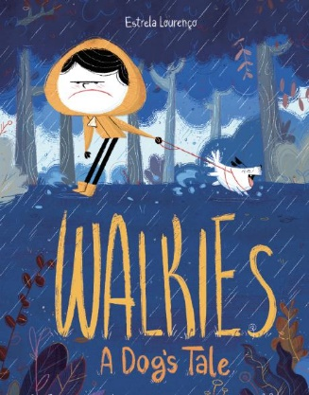
中文书名：《散步：狗子的故事》
英文书名：WALKIES: A Dog’s Tale
作 者：Estrela Lourenço
出 版 社：Page Street Kids
代理公司：Bookends/ANA
页 数：40页
出版时间：2024年5月
代理地区：中国大陆、台湾
审读资料：电子稿
类 型：儿童绘本

这是一首无字颂歌，歌颂了每天与我们最好的四条腿朋友一起冒险的快乐
“基德回来了！该......散步了！”

内容简介：

在这样一个阴沉、滴雨、需要穿雨靴的日子里，基德（Kid）准备待在温暖、干燥的屋子里玩电子游戏。但对狗狗来说，基德回家只意味着一件事：散步的时间到了！

在外面，雨水意味着可以在水坑里嬉戏，可以在泥泞中玩耍！狗狗竖起小耳朵，欢快地摇摆着尾巴，牵着基德在公园里蹦蹦跳跳。俏皮的动作场面、大胆的面部表情和生动的插图都推动着这个无字故事的发展，将一个沉闷的下午变成了一场沸腾的冒险。

起初，基德对这次经历心存疑虑，但在狗狗俏皮的滑稽动作和户外的惊喜与惊奇的鼓舞下，他的态度逐渐明朗起来。不久之后，多亏了狗狗的正能量，基德觉得今天并没有那么糟糕。事实上，这可能是最棒的一天！

这本书充满了狗狗主人所熟悉的可爱、欢快的场景，一定会让许多小读者（包括宠物主人和非宠物主人）眼前一亮。

作者简介：

艾斯黛拉·劳伦佐（Estrela Lourenço）是葡萄牙专业童书作家和插图画家，也是动画故事板艺术家。在开始童书作家和插图画家的职业生涯之前，她曾在里斯本ETIC和美术学院学习动画，并在动画行业工作多年。她还为其他几本书绘制过插图，包括Daniel Nayeri的Elixir Fixer系列丛书、Counting to Bananas和Dazzle Ng的When an Elephant Hears NO。自2009年以来，她一直生活在爱尔兰，在那里她遇到了自己的伴侣，并与他们的女儿和爱犬 Chewie 组建了一个小家庭。

内文插图：
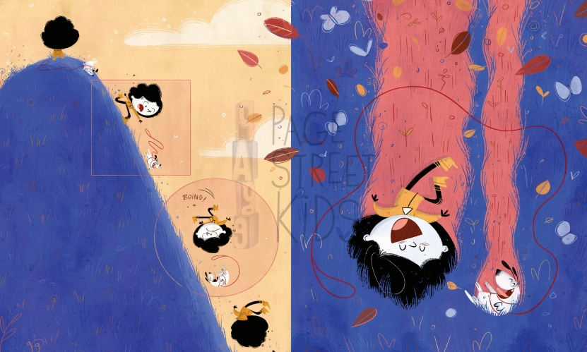
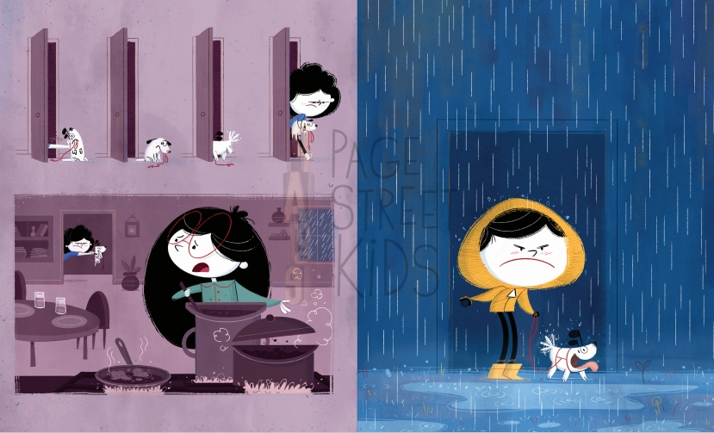
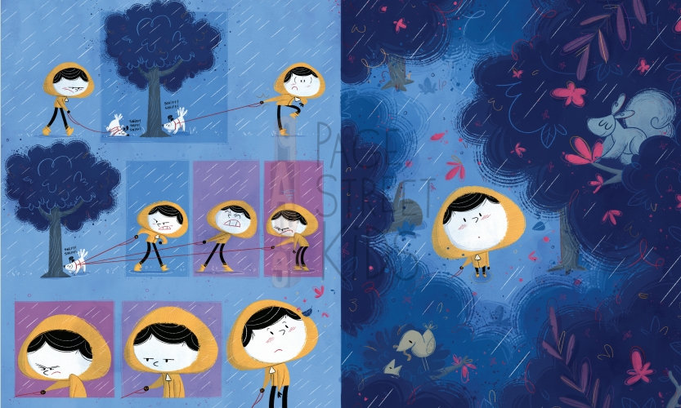

感谢您的阅读！
请将反馈信息发至：版权负责人
Email：Rights@nurnberg.com.cn
安德鲁·纳伯格联合国际有限公司北京代表处
北京市海淀区中关村大街甲59号中国人民大学文化大厦1705室, 邮编：100872
电话：010-82504106, 传真：010-82504200
公司网址：http://www.nurnberg.com.cn
书目下载：http://www.nurnberg.com.cn/booklist_zh/list.aspx
书讯浏览：http://www.nurnberg.com.cn/book/book.aspx
视频推荐：http://www.nurnberg.com.cn/video/video.aspx
豆瓣小站：http://site.douban.com/110577/
新浪微博：安德鲁纳伯格公司的微博_微博 (weibo.com)
微信订阅号：ANABJ2002

